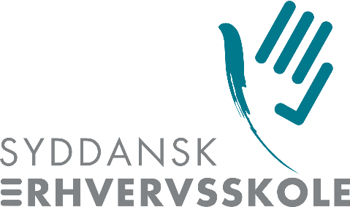

3. november 2021

|  |
| --- |
|  |
| It, netværk & design |
|  |
| Praktiske oplysninger om uddannelsen og afdelingen |

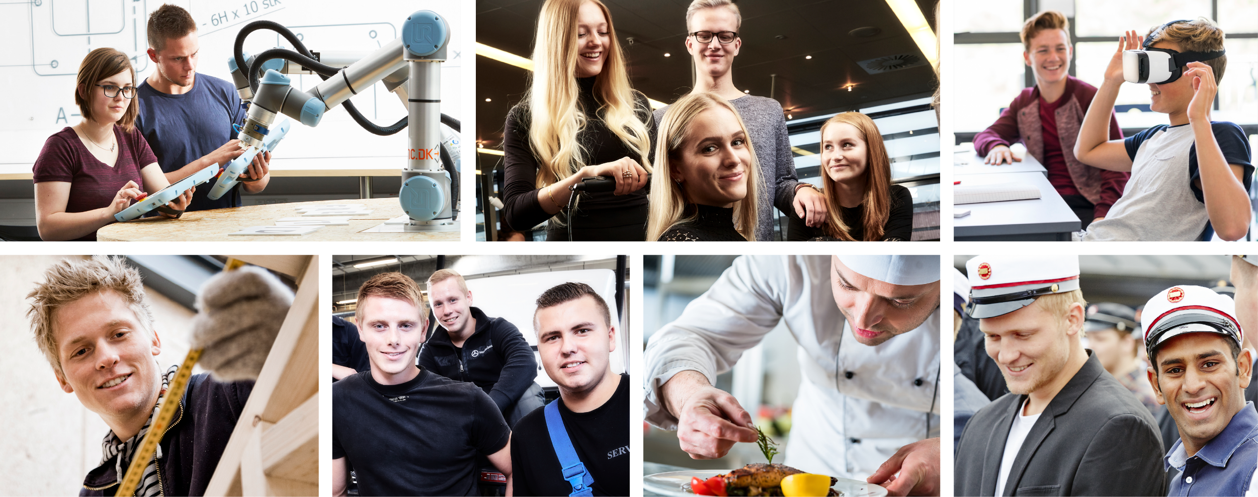

It, netværk & design

**Praktiske oplysninger om uddannelsen og afdelingen**

## Lokalitet

Datateknikeruddannelserne er placeret i afdelingen for It & Data, som ligger på adressen Syddansk Erhvervsskole, Campus M, Munkebjergvej 130, 5230 Odense M.

Undervisningen gennemføres i bygning 8

Administrationen ligger i bygning 3

Kantinen ligger i bygning Læs mere om Syddansk Erhvervsskole på skolens hjemmeside: [SDE.DK](https://www.sde.dk/)

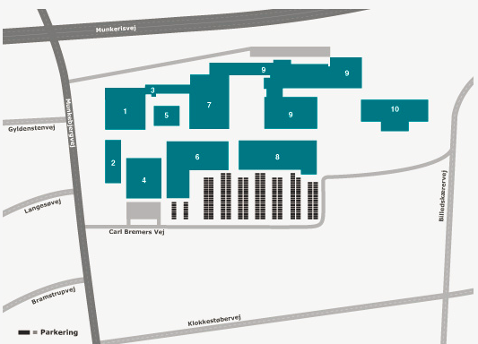

Munkebjergvej 130

Campuschef:

Hanne Brandbyge Tlf.63126841 [hab@sde.dk](mailto:hab@sde.dk)

Afdelingsledelse:

Afdelingsleder Signe Hadberg Øhlenschlæger, Tlf. 63126954 ([**sig@sde.dk**](mailto:sig@sde.dk))

Uddannelses og erhvervsvejleder:

Brian Floridon Petersen, Tlf. 63126650, ([**bfp@sde.dk**](mailto:bfp@sde.dk))

Administration:

Teamleder

Gülay Holck, 6312 6803, ([**ghp@sde.dk**](mailto:ghp@sde.dk))

Uddannelsessekretær:

Tenna Juhl Kystol, Tlf.nr. 6312 6803 ([**tek@sde.dk**](mailto:tek@sde.dk)**)**

Praktikpladsopsøgende medarbejder

Per Hoff Rasmussen, Tlf. 6312 6656 ([**phr@sde.dk**](mailto:phr@sde.dk))

## **Lærerteam**

Undervisningen i uddannelsen til Data og kommunikationsuddannelsen varetages af et lærerteam med følgende kompetencer:

* Erhvervsfaglige uddannelser inden for det Data og –kommunikationstekniske område
* Seminarieuddannet Folkeskolelærer
* Universitetsuddannet Gymnasielærer
* Pædagogisk Grunduddannelse, Voksenunderviseruddannelsen eller Pædagogisk Diplomuddannelse i erhvervspædagogik
* Professionsbachelor

Lærerteamet på fagretningen er udvalgt med særlig henblik på udnyttelse af deres pædagogiske kompetencer af hensyntagen til målgruppen.

Åbningstider

Campus M er åbent hver dag fra kl. 7.00 til kl. 16.00.

Generelle ordensregler

Der gælder nogle generelle regler for elever ved Syddansk Erhvervsskole, som skal overholdes i hverdagen. Reglerne, der dybest set bygger på en grundtanke om, at eleven viser hensyn og tænker sig om, er vedtaget med henblik på at skabe et behageligt studiemiljø, hvor samvær og arbejde foregår så gnidningsløst som muligt.

Tryk på nedenstående link for at se reglerne:

[Praktisk info og ordensregler](https://www.sde.dk/til-elever/praktisk-info/)

## **Lærerrollen**

Du vil opleve at undervisningen er differentieret. Dvs. at alle overordnet skal løses de samme opgaver, men at det kan foregå på forskellige måder og i forskellige tempi. Kontaktlæreren sørger for at den individuelle uddannelsesplan følges. I klassen kan der være behov for, at forskellige elever løser forskellige opgaver, ud over de overordnede cases. Undervisningen er generelt praksisnær. Dvs. teoretiske oplæg understøttes af praktisk arbejde. Lærerne vil både lave oplæg, give feedback og sparring.

Dine læreres fornemste opgave er at vejlede, støtte og undervise dig, så du bliver så dygtig som overhovedet muligt. Husk, at hvis du undervejs får problemer og har behov for ekstra hjælp eller støtte, kan du aftale et yderligere møde med din kontaktlærer.

Bemærk, at lærerne arbejder sammen i et team, og lærerdækningen vil variere ift. hvilken fase, vi er nået til.

## **Elevrollen - Din rolle**

Som elev vil du komme til at arbejde på forskellige måder. Både i grupper og alene. Når der er oplæg skal du lytte og deltage. Du kommer til at skifte mellem stillesiddende og fysisk arbejde. Vær aktiv og læs opgaveformuleringerne. Du skal også tænke på hvordan du kan bruge din viden fra praktikopholdet, når du er på skole.

I de mere lærerstyrede forløb forventes det, at du deltager aktivt, og i det hele taget bidrager positivt til at skabe et godt undervisningsmiljø. Det forventes også, at du afleverer eventuelle delopgaver – og selve ”slutproduktet” - til den fastsatte tid, og at du - i det hele taget - overholder de indgåede aftaler.

I forløbet skal du selv være aktiv i forhold til at planlægge og gennemføre arbejdet ud fra en tidsplan og du er ansvarlig for at den overholdes.

Det er vigtigt, at du har foretaget en form for analyse af problemstillingen, før du går i gang med at løse en teoretisk eller praktisk opgave:

* Har jeg forstået problemet?
* Hvad ved jeg i forvejen om dette?
* Hvilke løsningsmuligheder, kan jeg umiddelbart se?

Kunne der være andre muligheder? (Undersøg, eksperimenter, konkluder)

Spørg om hjælp og råd, hvis der er noget, du ikke forstår. Mød til tiden og overhold pausetiderne.

## **Mentorordning**

For at sikre at alle elever får et succesfuldt uddannelsesforløb, tilbyder skolen en mentor ordning, der er målrettet elever med særlige behov.

## **Din arbejdstid**

Undervisningen er planlagt med et gennemsnitligt minimumstimetal på 26 klokketimer pr. uge som svarer til 36 lektioner i gennemsnit pr. uge. Dertil er der planlagt arbejde med selvstændige opgaveløsninger, hjemmearbejde og forberedelse m.v., så forløbene gennemføres som fuldtidsundervisning svarende til 37 timer om uge.

Bevægelse i undervisningen foregår som fx gåture, fitness, pausegymnastik, orienteringsløb med fagligt indhold mm. og er en integreret del af undervisningsdagen.

Selvstudie kan omhandle stort set alt…

Allerede en af de første dage på et forløb, vil du derfor typisk blive præsenteret for, det samlede pensum for det forløb, som du er i gang med. Vi forventer, at du selvstændigt kan følge denne plan, så du altid møder velforberedt op til undervisningstimerne.

Herudover kan dine selvstudietimer bestå af stort set alt, fra fx konkret løsning af opgaver i dansk eller naturfag til mere kreative forslag til dit næste faglige projekt. Kort sagt kan selvstudie være læsestof, praktikpladssøgning og andre opgaver, som du arbejder selvstændigt på/med.

## **Bøger og læremidler**

Lærebøger samt andre materialer udleveres på skolen. Du skal medbringe en mappe til at samle materialer i.

Endvidere er vi i fuld gang med at samle alt vores undervisningsmateriale på vores nye digitale ”læringsplatform.” Dette program hedder Learn, og du får selvfølgelig adgang til programmet, ifm. opstarten af forløbet.

På SDE Odense M har vi en "BYOD"-strategi.

BYOD betyder ”Bring Your Own Device” eller på dansk: ”Tag dit eget it-udstyr med”

Det betyder at vi ønsker, at du tager din egen PC med til timerne. Når du møder på skolen, vil du få vejledning i, hvordan du tilgår software og håndterer filer.

Vi vil gerne have, at alle elever bliver så dygtige som de kan. BYOD betyder bl.a. at du har bedre mulighed for at arbejde med de IT-programmer, der er vigtige i din uddannelse, også i selvstudietiden og hjemme.